
Fotbalový oddíl T.J. Sokol pořádá
Velikonoční zábavu
Sobota 15. 4. v 20:30
Sokolovna Klášterec n. Orlicí
Hraje: RockSorry Vstupné: do 21:00 – 50 Kč, od 21:00 – 80 Kč
Novinka: Každý platící návštěvník dostane při vstupu
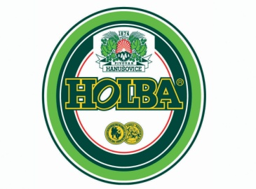

Welcome drink !!!
Bernard 11 Holba 11

